Parallel Computing Assignment

# Exercice 2

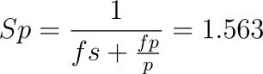

avec 

# Exercice 3

Speedup pour FPSQRT :

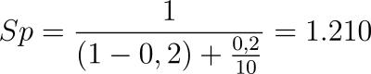

Speedup pour FP :

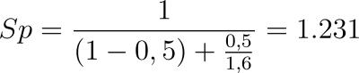

On observe un speedup légèrement plus intéressent pour FP, donc on choisira d’améliorer ses instructions.

# Exercice 4

## 1)

10% de vectorisation :

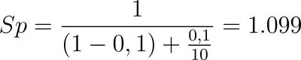

20% de vectorisation :

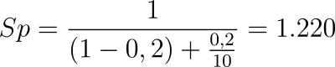

…

On observe la courbe suivante :

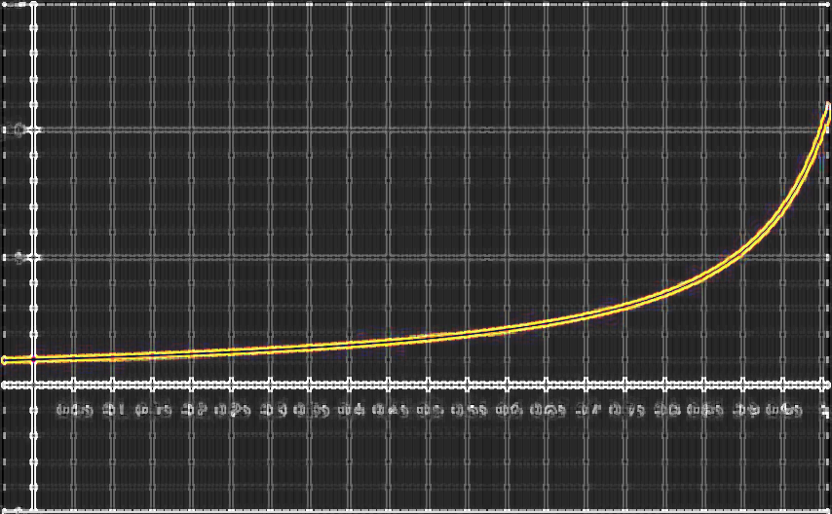

## 2)

Afin d’avoir un speedup de 2 il faut environ 55 % de vectorisation.

## 4)

Pour obtenir un speedup de 5 il faut résoudre l’équation :

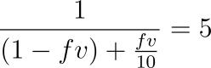

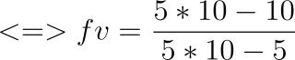

On a donc une vectorisation de 89 % qui est nécessaire.

# Exercice 5

## 1)

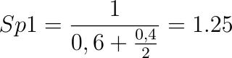

## 2)

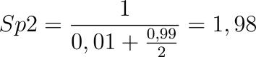

## 3)

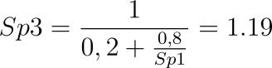

## 4)

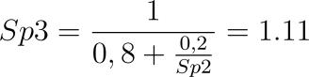

# Exercice 6

## 1)

Prenons , pour N processeur on obtient :

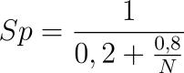

## 2)

Speedup pour 8 processeurs rajoutant 0,5% de temps d’exécution :

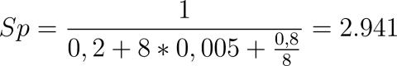

## 3)

Il faut doubler 3 fois (23) le nombre de processeur pour arriver à 8.

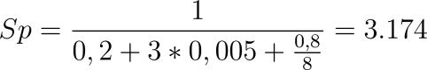

## 4)

Prenons , le nombre de fois que l’on double le nombre de processeur,  le nombre de processeur :



On obtient :



 